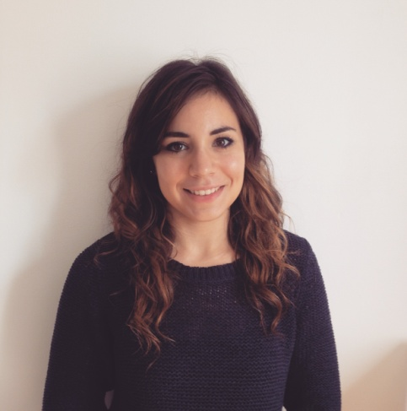

Assistante

commerciale

Julie Sauce

Née le 24 juillet 1993

(24 ans)

Me contacter

 **Portable**06-19-40-51-09

 **Email**julie.sauce@sfr.fr

Informations complémentaires

* Permis B
* Voiture

Mes atouts

* Force de proposition
* Fiabilité
* Maturité
* Organisation
* Capacité à travailler sous pression
* Etablir des relations fluides

**A propos de moi**

**Avoir des responsabilités au quotidien me permet d’apprendre le dépassement de soi. La rigueur et la patience sont les maîtres mots pour arriver à cette réussite.**

 Expériences

* Depuis février 2014 : Equipière polyvalente (Job étudiant )

*Mac Donald’s – LAVAUR (81)*

*- Comptoir : Faire des opérations d’encaissement, réaliser des commandes, approvisionner*

*- Formatrice : Enseigner le poste d’équipier comptoir*

*-Encadrement d'équipe (2 à 5 personnes), contrôle des process*

* Mai-juin 2016 : Assistante manager, comptable et administrative (stage en licence)

Grande distribution – Lavaur (81)

* Gérer un secteur d’activité (commandes et stock)
* Optimiser la mise en rayon
* Rédiger des contrats de travail
* Entretenir le registre du personnel
* Etre en charge des congés payés
* Mai-juin 2015 : Assistante Commerciale et Marketing (stage en licence)

*Musée du Pays Vaurais – Lavaur (81)*

* *Gestion de clientèle*
* *Réaliser un support de communication*

*Plaquette pour le public anglophone avec In design. Traduction de textes français/anglais. Respect*

* *Développement commercial*

*Gestion des stocks, merchandising*

* *Mettre à jour la base de données clients*
* *Rechercher de nouveaux partenariats*

 Compétences

Informatique Commercial Gestion

Maîtrise du Pack Office Prospection clients Gestion de stock

Formation InDesign Vente et conseil Mise en place et suivi archivage

Elaboration de contrats

Langues Marketing Comptable Anglais : Niveau B2 Gestion base de données clients Enregistrement de factures

Espagnol : Niveau B2 Réalisation d’un matériel marketing Etablissement de règlement Italien : Niveau B1 Promouvoir des produits

 Formations 

* Inscrite en Mastère manager du développement commercial

*Alternance 2018/2019 – École Istef - Toulouse*

* Juillet 2016 : Licence de langues étrangères appliquées (LEA)

*Spécialisée anglais /espagnol et économie – Institut Catholique de Toulouse*

*Option journalisme*

* Juin 2012 : Baccalauréat Economique et Social mention assez bien

*Spécialité maths- Lycée St Joseph de l’apparition- GAILLAC (81)*